# Bài 6: Phép chiếu song song. Hình biểu diễn của một hình không gian

*Chỉ từ 500k mua trọn bộ Giáo án Toán 11 Cánh diều bản PPT trình bày khoa học, đẹp mắt (Chỉ 70k cho 1 bài giảng bất kỳ):*  
**B1:** Gửi phí vào tài khoản **0711000255837 - NGUYEN THANH TUYEN -** Ngân hàng Vietcombank **(QR)**  
**B2:** Nhắn tin tới zalo **Vietjack Official - nhấn vào đây** để thông báo và nhận giáo án.  
Xem thử tài liệu tại đây: **Link tài liệu**  
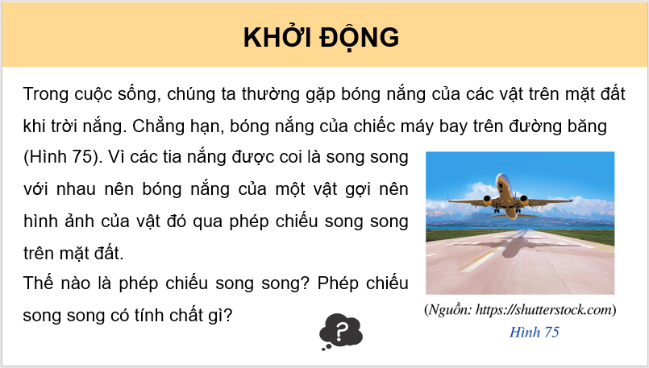  
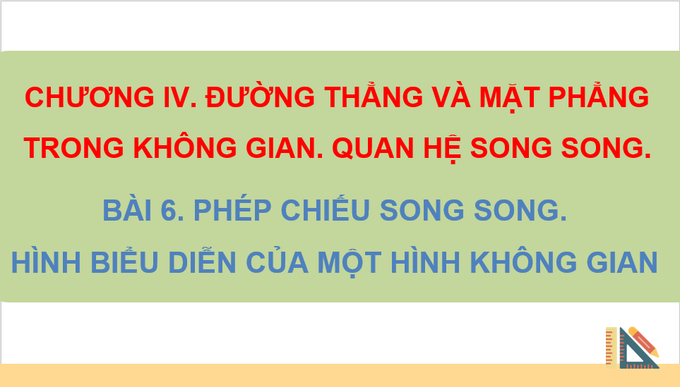  
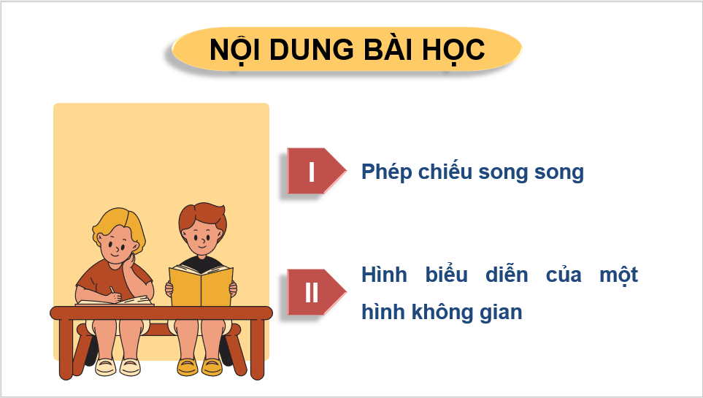  
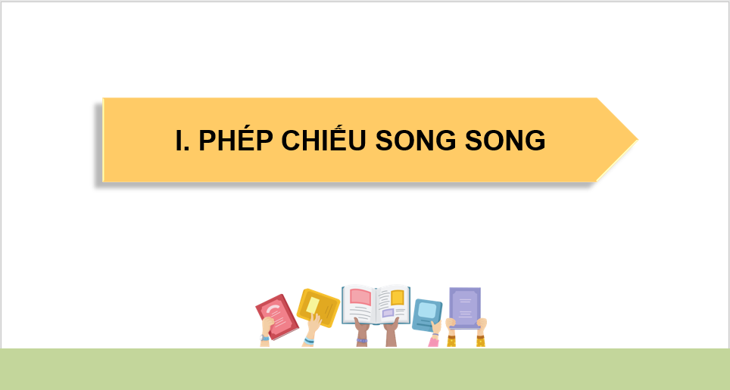  
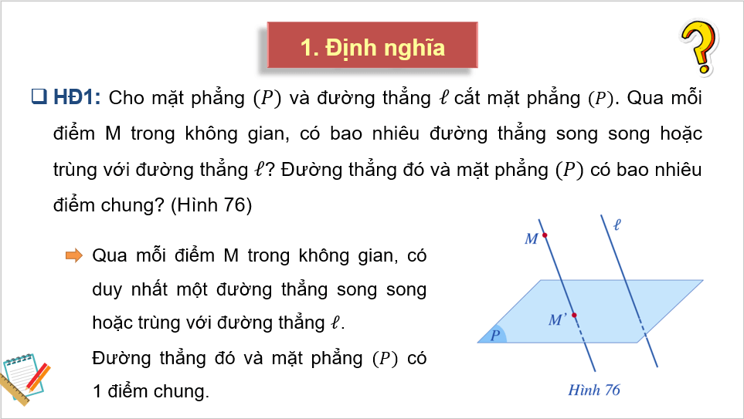  
................................  
................................  
................................  
**Giáo án Toán 11 Bài 6 (Cánh diều): Phép chiếu song song. hình biểu diễn của một hình không gian**  
**I.** **MỤC TIÊU**  
**1. Kiến thức, kĩ năng**  
 Học xong bài này, HS đạt các yêu cầu sau:  
- Nhận biết được khái niệm và các tính chất cơ bản về phép chiếu song song.  
- Xác định được ảnh của một điểm, một đoạn thẳng, một tam giác, một đường tròn qua một phép chiếu song song.  
- Vẽ hình biểu diễn của một số hình khối đơn giản.  
- Sử dụng được kiến thức về phép chiếu song song để mô tả hình ảnh trong thực tiễn.  
**2. Năng lực**  
 **Năng lực chung:**  
- Năng lực tự chủ và tự học trong tìm tòi khám phá  
- Năng lực giao tiếp và hợp tác trong trình bày, thảo luận và làm việc nhóm  
- Năng lực giải quyết vấn đề và sáng tạo trong thực hành, vận dụng.  
**Năng lực riêng:**  
- Tư duy và lập luận toán học: So sánh, tìm sự tương đồng, khái quát hóa tính chất của phép chiếu song song trong không gian, áp dụng giải quyết các bài toán thực tiễn, các bài toán chứng minh khác.  
- Mô hình hóa toán học: Mô tả được các dữ liệu liên quan đến yêu cầu trong thực tiễn để lựa chọn các đối tượng cần giải quyết liên quan đến kiến thức toán học đã được học, thiết lập mối liên hệ giữa các đối tượng đó. Đưa về được thành một bài toán thuộc dạng đã biết.  
- Giải quyết vấn đề toán học: lựa chọn, thiết lập được cách thức, quy trình giải quyết vấn đề.  
- Giao tiếp toán học: phát biểu trình bày các thông tin, kết quả thực hiện hoạt động.  
**3. Phẩm chất**  
- Có ý thức học tập, ý thức tìm tòi, khám phá và sáng tạo, có ý thức làm việc nhóm, tôn trọng ý kiến các thành viên khi hợp tác.  
- Chăm chỉ tích cực xây dựng bài, có trách nhiệm, chủ động chiếm lĩnh kiến thức theo sự hướng dẫn của GV.  
**II. THIẾT BỊ DẠY HỌC VÀ HỌC LIỆU**  
**1. Đối với GV:** SGK, Tài liệu giảng dạy, giáo án, đồ dùng dạy học.  
**2. Đối với HS**: SGK, SBT, vở ghi, giấy nháp, đồ dùng học tập (bút, thước...), bảng nhóm, bút viết bảng nhóm.  
**III. TIẾN TRÌNH DẠY HỌC**  
**A. HOẠT ĐỘNG KHỞI ĐỘNG (MỞ ĐẦU)**  
**a) Mục tiêu:**  
− Tạo hứng thú, thu hút HS tìm hiểu nội dung bài học.  
**b) Nội dung:** HS đọc tình huống mở đầu, suy nghĩ trả lời câu hỏi.  
**c) Sản phẩm:** HS trả lời được câu hỏi mở đầu.  
**d) Tổ chức thực hiện:**  
**Bước 1: Chuyển giao nhiệm vụ:**  
− GV yêu cầu HS đọc tình huống mở đầu  
Trong cuộc sống, chúng ta thường gặp bóng nắng của các vật trên mặt đất khi trời nắng. Chẳng hạn, bóng nắng của chiếc máy bay trên đường băng (Hình 75).  
  
Vì các tia nắng được coi là song song với nhau nên bóng nắng của một vật gợi nên hình ảnh của vật đó qua phép chiếu song song trên mặt đất.  
Thế nào là phép chiếu song song? Phép chiếu song song có tính chất gì?  
**Bước 2: Thực hiện nhiệm vụ:** HS quan sát và chú ý lắng nghe, thảo luận nhóm đôi hoàn thành yêu cầu.  
**Bước 3: Báo cáo, thảo luận:** GV gọi một số HS trả lời, HS khác nhận xét, bổ sung.  
**Bước 4: Kết luận, nhận định:** GV đánh giá kết quả của HS, trên cơ sở đó dẫn dắt HS vào bài học mới. “Bài học hôm nay chúng ta cùng đi tìm hiểu rõ hơn về thế nào là phép chiếu song song, hình biểu diễn của phép chiếu song song và tính chất.”  
Bài 6. Phép chiếu song song. Hình biểu diễn của một hình không gian.  
**B.** **HÌNH THÀNH KIẾN THỨC MỚI**  
**Hoạt động 1: Phép chiếu song song**  
**a) Mục tiêu:**   
- Nhận biết khái niệm và tính chất cơ bản về phép chiếu song song.  
- Xác định ảnh của một điểm, một đoạn thẳng, một tam giác, một đường tròn qua phép chiếu song song.  
**b) Nội dung:**  
 HS đọc SGK, nghe giảng, thực hiện các nhiệm vụ được giao, suy nghĩ trả lời câu hỏi, thực hiện các hoạt động mục I.  
**c) Sản phẩm:** HS hình thành được kiến thức bài học, câu trả lời của HS cho các câu hỏi.  
**d) Tổ chức thực hiện:**  
  
  
  
  
**HĐ CỦA GV VÀ HS**  
  
  
**SẢN PHẨM DỰ KIẾN**  
  
  
  
  
**Bước 1: Chuyển giao nhiệm vụ:**  
− GV yêu cầu HS trả lời câu hỏi **HĐ 1.**  
− Từ đó có kết luận về phép chiếu song song theo phương cho trước.  
+ GV giới thiệu về mặt phẳng chiếu, phương chiếu, hình chiếu song song (hoặc ảnh).  
+ Nhấn mạnh: tính duy nhất của điểm M’ là ảnh của M qua phép chiếu song song  
  
**I. Phép chiếu song song**  
**1. Định nghĩa**  
**HĐ 1.**  
Qua mỗi điểm M trong không gian, có duy nhất một đường thẳng song song hoặc trùng với đường thẳng *l*. Đường thẳng đó và mặt phẳng (P) có 1 điểm chung.  
**Định nghĩa:**  
  
  
  
  
**………………………………………….**  
**………………………………………….**  
**………………………………………….**  
Xem thử và mua tài liệu:  
**Link tài liệu (PPT)Link tài liệu (word)**